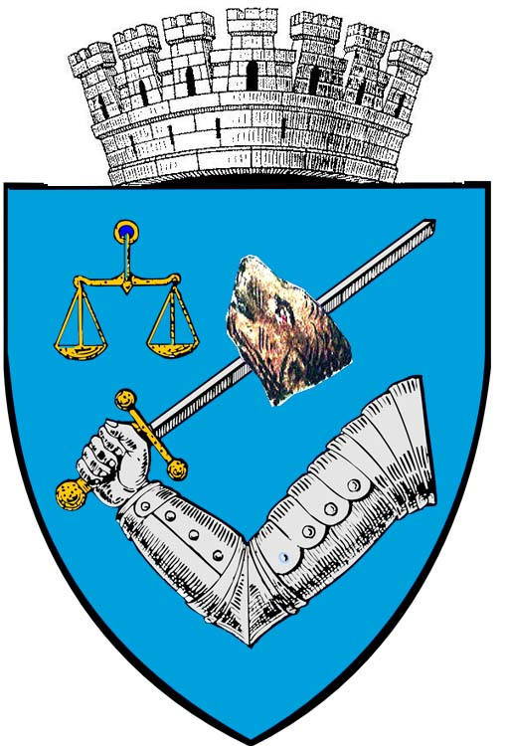
ROMÂNIA
JUDEŢUL MUREŞ
CONSILIUL LOCAL MUNICIPAL TÂRGU MUREŞ
Proiect
(nu produce efecte juridice) *

Iniţiator
PRIMAR,
Soós Zoltán

H O T Ă R Â R E A nr. ___din ____________ 2020
privind prelungirea valabilităţii documentaţiei de urbanism
„Plan Urbanistic General al Municipiului Târgu Mureş” cu regulamentul local de urbanism aferent, aprobat prin HCL nr. 257/19.12.2002
până la intrarea în vigoare a noului Plan Urbanistic General, beneficiar Municipiul Târgu Mureş

Consiliul local municipal Târgu Mureş, întrunit în şedinţă ordinară de lucru,

Având în vedere:
- Referatul de aprobare nr. 7210/ 24.11.2020 iniţiat de Primar prin Direcţia ”Arhitect Şef”
- Adresa nr. 149375/27.12.2018 a Ministerului Dezvoltării Regionale și Administrației Publice prin care comunică avizul favorabil de prelungire a valabilității PUG Târgu Mureș
- Raportul Comisiilor de specialitate din cadrul Consiliului local municipal Târgu Mureş

În conformitate cu prevederile:
- art. 2, alin. (2) şi art. 8, alin. (2) din Legea nr. 50/1991*** republicată privind autorizarea executării lucrărilor de construcţii, prevederile art. 25, alin. (1), art. 26 şi art. 56, alin. (1) din Legea nr. 350/2001 privind amenajarea teritoriului şi urbanismul, cu modificările şi completările ulterioare,
- art. 46*), alin. 1 (1^3) din L350/2001 privind amenajarea teritoriului și urbanismului și a completărilor și modificărilor aduse Legii nr. 350/2001 privind amenajarea teritoriului și urbanismul, prin articolul III din OUG nr. 51/2018,
- H.C.L. nr. 257/19.12.2002; H.C.L.nr. 329/28.11.2019 privind aprobare "P.U.G.- Municipiul Târgu Mureş",
- Având în vedere prevederile Legii nr. 24/2004 privind normele de tehnică legislativă pentru elaborarea actelor normative, republicată, a Legii nr. 52/2003 privind transparenţa decizională în administraţia publică, republicată,
- În temeiul prevederilor art. 129, alin. (1), alin. (14), art. 196 alin. (1) lit. „a” şi ale art. 243, alin (1), lit „a” din O.U.G. nr. 57/2019 privind Codul Administrativ,

H o t ă r ă ş t e :

Art.1. Se aprobă prelungirea valabilității Planului Urbanistic General al Municipiului Târgu Mureș cu regulamentul local de urbanism aferent, aprobat prin HCL nr. 257/19.12.2002, până la intrarea în vigoare a noului Plan Urbanistic General, dar nu mai târziu de 31 decembrie 2023.
Art.2. Cu ducerea la îndeplinire a prevederilor prezente hotărâri se încredinţează Executivul Municipiului Târgu Mureş prin Direcţia Arhitect Şef.
Art.3. În conformitate cu prevederile art. 252, alin. 1, lit. c și ale art. 255 din O.U.G. nr. 57/2019 privind Codul Administrativ precum și ale art. 3, alin. 1 din Legea nr. 554/2004, privind contenciosul administrativ, prezenta Hotărâre se înaintează Prefectului Judeţului Mureş pentru exercitarea controlului de legalitate.

Viză de legalitate
p. Secretarul General al Municipiului Târgu Mureş,
Soós Erika

*Actele administrative sunt hotărârile de Consiliu local care intră în vigoare şi produc efecte juridice după îndeplinirea condiţiilor prevăzute de art. 129, art. 139 din O.U.G. nr.57/2019 privind Codul Administrativ

